Perleffekt-Masterbatche von Tosaf für BOPP-Folien sichern Qualität, Produktivität und Flexibilität bei der Erfüllung von Kundenanforderungen
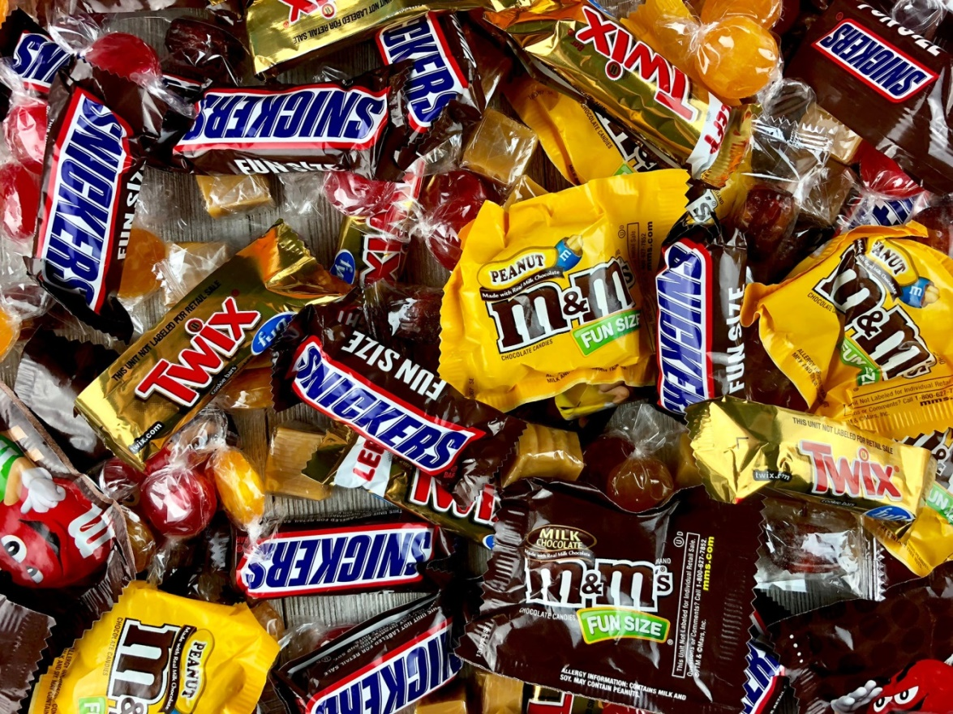
Typische Anwendungsbeispiele für die Perleffekt-Masterbatche von Tosaf sind Verpackungsfolien für Schokoriegel und -linsen. © JLMcAnally / Shutterstock.com
Alon Tavor, Israel, März 2021 – Pearlized und white pearlized Masterbatche der ZD-Reihe von Tosaf geben Herstellern von BOPP-Folien hohe Flexibilität bei der Erfüllung spezifischer Anforderungen von Kunden aus der Verpackungs- und Etikettenbranche. Während der Verarbeitung zudosiert, sichern sie auch bei der Herstellung von Folien mit reduzierter Dichte oder hohem Durchsatz gleichmäßige optische Eigenschaften wie Opazität und Glanz über die gesamte Breite. Zugleich tragen sie zu stabil laufenden Produktionslinien und dadurch hoher Produktivität bei.
ZD-Masterbatche von Tosaf eignen sich für die Herstellung von Perleffekt-Folien in einem breiten Dichtebereich von 0,55 bis 0,80 g/cm³. Dabei ist der Typ ZD1738HP für bis zu 0,65 g/cm³ und der Typ ZD2446HP für mittlere bis höhere Dichten optimiert. Typische Anwendungen sind Verpackungen für Seife, Süßwaren, Eiscreme, Backwaren, Bonbons und Snacks sowie Selbstklebe-, Rundum-, Inmold-, Schnitt- und Stapeletiketten.
Parallel zu den Standardtypen bietet Tosaf white pearlized Masterbatche an, die mit unterschiedlichen Verhältnissen von Calciumcarbonat und Titandioxid die Möglichkeit geben, Dichte, Opazität und Weißgrad an die spezifischen Kundenanforderungen anzupassen. Die mit ZD-Produkten hergestellten Folien können metallisiert werden.
Dazu Saeed Agha, Produktmanager Weiß und Compounds bei Tosaf: „Die hohe Qualität der Folien und die hohe Produktionseffizienz, die mit den ZD-Masterbatches erreicht werden können, sind das Ergebnis unserer langjährigen Forschungs- und Entwicklungsarbeit. Wir kennen die Marktbedürfnisse unserer Kunden und die gängigen Probleme bei der Herstellung von Perleffekt-Folien. Auf dieser Basis und unter Anwendung strengster Qualitätskontrollen bieten wir Produkte mit echtem Mehrwert, die es den Herstellern ermöglichen, die Einhaltung enger Spezifikationen mit hohen Erträgen zu kombinieren.“
Über Tosaf:
Seit über drei Jahrzehnten entwickelt und produziert Tosaf hochwertige Additive, Compounds und Farbmasterbatches für die Kunststoffindustrie. Mit dem Ziel, alle Kundenwünsche zu erfüllen, hat das Unternehmen sein Angebot, seine Produktionskapazitäten und seine globale Reichweite kontinuierlich erweitert und ausgebaut und ist so zu einem marktnahen, globalen Unternehmen geworden.
Tosaf beliefert Kunden in über 50 Ländern in Europa, Nordamerika, Südamerika, Asien und dem Nahen Osten und beschäftigt über 1000 Mitarbeiter, die sich auf die Produktionsstätten, Lager und Vertriebsbüros in aller Welt verteilen.
Der CEO von Tosaf, Amos Megides, gründete das Unternehmen 1986 in Israel und steht noch immer an dessen Spitze. Er leitet und inspiriert sein Team, um die drei Säulen außergewöhnlicher Service, höchste Qualität und kontinuierliche Innovation kontinuierlich aufrecht zu erhalten
Zu den Hauptaktionären von Tosaf gehören Megides Holdings Ltd. und die Ravago-Gruppe.
Weitere Informationen über Tosaf:  Ms. Ronit Segal Hayoon  Global Marketing Communication Manager  Tosaf Compounds Ltd.  Phone: +972 9 8984790  Email: ronith@tosaf.com | Redaktioneller Kontakt und Belegexemplare:  Dr.-Ing. Jörg Wolters  KONSENS PR GmbH & Co. KG  Im Kühlen Grund 10  D-64823 Groß-Umstadt,  Phone: +49 6078 9363-13  Email: mail@konsens.de
Pressemitteilungen von Tosaf mit Text und Bildern in druckfähiger Auflösung finden Sie als Download unter www.konsens.de/tosaf

